Odysseus maximus

Am 9. April 2019 um 20 Uhr und am 10. April 2019 um 11.30 Uhr spielen wir mit ca. 150 ehemaligen und aktuellen Theaterklassenschüler*innen die Irrfahrten des Odysseus im Bürgerhaus Unterschleißheim.
Es erwarten Sie Massenschlägereien, die ihren Namen redlich verdienen, Odysseus als Pulk der Angst mit 120 Gesichtern und Unmengen von Fünft- bis Zwölftklässlern in drei Galeeren auf stürmischer See!
Anlass dieses Spektakels ist das Abitur unserer ersten Theaterklasse. Seit 2012 gibt es am COG „Theaterklassen“, über 250 Schüler haben mittlerweile mitgemacht. Der erste Jahrgang verlässt nun 2019 die Schule. Anders als an anderen Schulen erstreckt sich unser Modell „Theaterklasse“ auf die Jahrgangsstufen 6 und 7. Es spielt grundsätzlich immer die ganze Klasse zusammen Theater und wird von den Theaterlehrkräften neben zwei wöchentlichen Theaterstunden auch in „normalen“ Kernfächern unterrichtet. So entsteht Bildung durch Bindung.
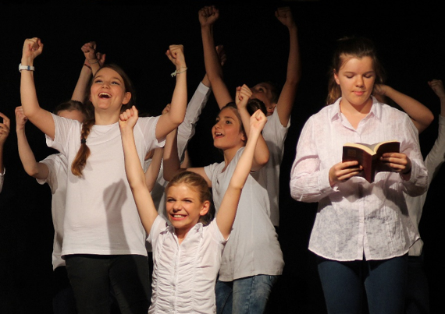
Karten gibt es ab dem 25.3. unter theater.cog@live.de zu bestellen oder ab 26.3. in den Pausen an der SMV-Theke zum Preis von 5 € zu kaufen.

Theaterklassen haben die Schauburg zu Besuch

Die Werkschauen unserer drei Theaterklassen und der Unterstufengruppe am 11. und 12. Juli im Jugendzentrum Gleis 1 lassen zwar noch etwas auf sich warten, aber durch unsere regelmäßigen Besuche in der Schauburg München hat sich für uns die Gelegenheit ergeben, Räume für die Produktion und die Proben eines neuen Stücks der Schauburg in unserer Schule zur Verfügung zu stellen. Am Ende der Proben werden auch zwei Voraufführungen des Stücks „Haram“ am 30. April an unserer Schule stattfinden.
Genial enger Kontakt zu Profis! Mehr unter: https://www.schauburg.net/index.php/de/node/1229

Opa, Oma und ein Elefant

39 Schauspieler*innen umfasst die Mittelstufengruppe, die meisten sind, wen wundert´s, vormals in der Theaterklasse gewesen. Am 3. und 4. Juni zeigt die Gruppe jeweils um 19.30 Uhr einen postmodernen Verschnitt dreier Jugendbiografien aus Deutschland, Uganda und Afghanistan. Mit viel Tanz und Musik erzählen auf der arenaförmigen Bühne im Jugendzentrum Großeltern ihren Enkeln Geschichten, die nicht Vergangenheit, sondern Gegenwart zu sein scheinen.

Scenes of migration reloaded

Zusammen mit unseren südafrikanischen Partner*innen zeigten wir im Sommer unser Stück um „Flucht“ und „Fremdenhass“ u.a. in Berlin auf dem Alexanderplatz. Nun hat uns das Münchner Festival „Rampenlichter“ eingeladen, das Stück am 16. und 17. Juli in der Schwere-Reiter-Straße nochmals zu präsentieren. Tatsächlich konnten wir genügend Geld auftreiben und sieben unserer Partner*innen aus Schule oder Beruf loseisen, um dieses intensive Stück Körpertheater noch einmal gemeinsam aufzuführen!
Mehr Informationen zu diesem riesigen Festival unter: https://rampenlichter.com/
